Показательные выступления по самбо, посвященные Дню защитника Отечества.

19.02.2023 в 11.00 по адресу: ул. Уваровский пер., д.12 в помещении ГБУ ЦДМСИ «Крылья» были организованы и проведены показательные выступления по самбо, посвященные Дню защитника Отечества. В мероприятии приняло участие 30 человек.

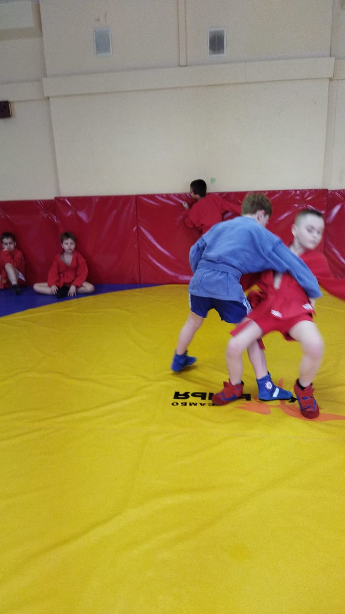 | 